IZJAVA O PARTNERSTVU

Naziv prijavitelja: ___________________________________________________________________

Adresa: ___________________________________________________________________________

Ime i prezime osobe ovlaštena za zastupanje: _____________________________________________

i

PARTNER (puni naziv i adresa, ime i prezime osobe ovlaštene za zastupanje)

1. ________________________________________________________________________________
2. ________________________________________________________________________________
…

sklopili su IZJAVU O PARTNERSTVU o zajedničkom korištenju poslovnog prostora u vlasništvu Općine Čavle ___________________________________________________________________________

Za Prijavitelja: Za Partnera:

_____________________ _______________________
Ime, prezime i potpis, MP Ime, prezime i potpis, MP

Mjesto i datum:__________________________

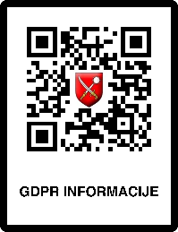
Informacije o obradi osobnih podataka putem ovog zahtjeva možete dobiti skeniranjem QR koda, putem naših dostupnih kontakata ili na adresi sjedišta. Predajom zahtjeva smatramo da ste s obradom upoznati.

